О СОСТОЯНИИ ЗАРАБОТНОЙ ПЛАТЫ
В СТРАНАХ СНГ В 2012 ГОДУ

В 2012 году размер номинальной начисленной среднемесячной заработной платы составил в Азербайджане 504 долл. США, в Армении – 302, в Белоруссии – 447, в Казахстане – 678, в Киргизии – 232, в Молдавии – 287, в России – 859, Таджикистане – 117, в Украине – 379 долларов. Во всех государствах Содружества она возросла по сравнению с 2011г. в пределах от 5 до 94 процентов (таблица 1).
Таблица 1
Среднемесячная номинальная заработная плата
по странам СНГ в 2012 году
 | Единиц  национальной валюты | В  долларах США | 2012г.  в % к  2011г. | Реальная  заработная плата в % к
 |  |  |  | 2011г. | 1990г.
Азербайджан, манатов | 396 | 504 | 109 | 108 | 168
Армения, драмов | 121400 | 302 | 105 | 102 | 64
Белоруссия, бел.рублей | 3740100 | 447 | 194 | 122 | 387
Казахстан, тенге | 101100 | 678 | 112 | 107 | 113
Киргизия, сомов | 10891 | 232 | 116 | 113 | -
Молдавия, лей | 3478 | 287 | 109 | 104 | 81
Россия, рублей | 26690 | 859 | 113 | 108 | 126
Таджикистан, сомони | 555,5 | 117 | 124 | 118 | 58
Украина, гривен | 3025 | 379 | 115 | 114 | 129

В последние годы динамика номинальной заработной платы характеризуется стабильным ежегодным приростом. Данная тенденция сохраняется и в 2013 году. Номинальная заработная плата, начисленная в среднем за февраль 2013 года, превышала уровень соответствующего месяца прошлого года по странам Содружества на 3-31%, в Белоруссии – в 1,5 раза. В феврале т.г. ее размер составил в Азербайджане – 505 долл. США, в Армении – 342, в Белоруссии – 521, в Казахстане – 656, в Киргизии – 216, в Молдавии – 280, в России – 899, Таджикистане – 147, в Украине - 381 доллар.
А если рассмотреть уровень медианной зарплаты, то она намного ниже средней. Так в Российской Федерации она составляла в 2012г. 17000 руб., тогда как средняя – 26690 руб. Медианная зарплата в России ниже средней на 36%, в Белоруссии и Казахстане – на 50%, в Украине – на 30%. Это свидетельствует о том, что значительная доля работников получают низкую заработную плату.
Опережающий рост номинальной заработной платы работников по сравнению с ростом потребительских цен на товары и услуги способствовал росту реальной заработной платы. В то же время разрыв в темпах роста номинальной и реальной заработной платы сохраняется (приложение 1).
Все последние годы рост реальной зарплаты был восстановительным по отношению к дореформенному уровню оплаты труда. При этом в Армении, Молдавии, Таджикистане восстановительный процесс еще не завершен. В этих странах покупательная способность заработной платы составляет к уровню 1990 года соответственно 64, 81 и 58 процентов. В Казахстане, России, на Украине реальная зарплата незначительно превышает дореформенный уровень соответственно на 13, 26 и 29 процентов, в Азербайджане – на 68%, в Белоруссии – почти в 4 раза (таблица 1). При этом следует учитывать, что на практике наемные работники восстанавливали свой дореформенный уровень трудовых доходов за счет работы сверх установленной законом рабочей недели. Эту «деформацию» восстановительного роста пытались узаконить российские предприниматели, законодательно установив 60-часовую рабочую неделю. Только благодаря жесткому отпору со стороны ФНПР при поддержке широких масс общественности эта законодательная инициатива не была принята.
По уровню заработной платы государства СНГ занимают аутсайдерские позиции по отношению к странам дальнего зарубежья (таблица 2).
Таблица 2
Средняя заработная плата в странах мира в 2012 году

Страны мира | Среднемесячная зарплата (долл.США) | Зарплата в США к зарплате в странах СНГ к (раз)
Россия | 859 | 4,8
Казахстан | 678 | 6,0
Азербайджан | 504 | 8,1
Белоруссия | 447 | 9,2
Украина | 379 | 10,8
Армения | 302 | 13,6
Молдавия | 287 | 14,3
Киргизия | 232 | 17,6
Таджикистан | 117 | 35,0
Германия | 3900
Швеция | 3400
Италия | 3000
Испания | 2800
Греция | 2600
Польша | 1700
Румыния | 1100
Болгария | 900
США | 4100
Япония | 3600

Наиболее высокая зарплата в США, которая превышает уровень оплаты труда самых высокооплачиваемых среди стран СНГ российских работников почти в 5 раз, а самых низкооплачиваемых работников Таджикистана – в 35 раз. При этом по уровню оплаты труда страны региона уступают не только высокоразвитым странам Запада, но и таким государствам как Греция, Польша, Румыния, Болгария.
Достойная заработная плата предусматривает определение ее справедливого уровня, который зависит в первую очередь от того, как распределяется вновь созданная стоимость между трудом и капиталом. Критерием оценки данного уровня в этом случае выступает доля оплаты труда в валовом внутреннем продукте (зарплатоемкость ВВП). По данным статистики она составляет в Бельгии – 50%, в Канаде – 51%, во Франции – 52%, в Великобритании – 56%, в США – 57%, в Швейцарии – 62 процента. В то время как в Азербайджане доля оплаты труда в ВВП составляет 16%, в Армении – 37, в Белоруссии – 45, в Казахстане 34, в Киргизии – 30, в Молдавии – 44, в Таджикистане – 14, в Украине - 48 процентов. Только Россия в 2009 году впервые достигла по отмеченному параметру европейского уровня (52,8%). Однако это «достижение» - результат статистических досчетов, включающих скрытую зарплату и смешанные доходы. Фактическая зарплатоемкость российского ВВП (без досчетов) составляла в 2009 году только 40%.
Положение усугубляется тем, что в последние годы в большинстве государств Содружества наблюдается снижение зарплатоемкости валового внутреннего продукта (таблица 3). По сравнению с пиковыми показателями удельный вес фонда оплаты труда в ВВП снизился в Азербайджане на 6,5%, в Армении – на 3, в Белоруссии – на 4,3, в Казахстане – на 1,0, в Молдавии – на 4,6, в России – на 2,4, в Украине – на 2,3 процента. В Киргизии и Таджикистане доля зарплаты в ВВП остается крайне низкой и составляла соответственно в 2010 году 30 и 14 процентов, хотя из года в год она хоть и незначительными темпами, но увеличивается.
Таблица 3
Зарплатоемкость валового внутреннего продукта
в странах СНГ
 | Пиковые показатели зарплатоемкости ВВП |  | Зарплатоемкость  ВВП |  | Снижение зарплатоемкости
 | Годы | Процент | Годы | Процент | Процент
Азербайджан | 2005 | 22,5 | 2010 | 16,0 | 6,5
Армения | 2009 | 40,0 | 2010 | 37,0 | 3,0
Белоруссия | 2010 | 49,5 | 2011 | 45,2 | 4,3
Казахстан | 2007 | 34,5 | 2011 | 33,5 | 1,0
Молдавия | 2009 | 48,3 | 2010 | 43,7 | 4,6
Россия | 2009 | 52,8 | 2012 | 50,4 | 2,4
Украина | 2010 | 49,9 | 2011 | 47,6 | 2,3

По данным статистики во всех странах Содружества сохраняется относительно высокая дифференциация работающих по уровню заработной платы, характеризуемой соотношением заработной платы высокооплачиваемых и низкооплачиваемых работников (децильным коэффициентом дифференциации1). В Азербайджане этот коэффициент составляет 5,8 раз, в Армении - 4,8, в Белоруссии - 4,1, в Молдавии - 5,7, в России - 7,1, в Таджикистане - 12,2, в Украине - 4,6 раза.
По данным последних статистических обследований, в Азербайджане зарплату ниже прожиточного минимума получают 12% работников, Казахстане – 2%, Киргизии – 28%, Молдавии – 25%, России – 15%, Украине – 6 процентов. В то время, когда у топ-менеджеров ведущих компаний, в том числе госкорпораций, уровень зарплаты запредельно высокий, зачастую несвязанный с результатами их деятельности. По оценкам специалистов, например, в России зарплаты рукововодителей госкорпораций составляют от 250 тысяч до 2 млн. рублей в месяц.
В условиях, когда руководители и топ-менеджеры компаний максимизируют заработную плату и личные доходы за счет использования дешевой рабочей силы, чтобы эффективно защищать права трудящихся на получение достойной заработной платы, профсоюзам нужно добиваться реального участия представителей профсоюзов в руководстве предприятиями, что широко практикуется в европейских странах. В этом направлении сегодня уже делаются первые шаги. Так в модельном законе МПА СНГ «Об акционерных обществах» (новая редакция) ВКП удалось провести норму, предусматривающую участие наемных работников в работе наблюдательного совета, правления, совета директоров. На заседании комиссии ФНПР по защите экономических интересов было проведено подробное обсуждение вопроса об участии трудящихся в управлении производством, внесен ряд конструктивных предложений, касающихся изменения некоторых законодательных актов, необходимости организации обучения представителей работников основам управления предприятием и ряд других. Участие представителей профсоюзов в управлении предприятиями и компаниями будет способствовать не только установлению достойной заработной платы, но более справедливому распределению вновь созданного продукта между наемными работниками и собственниками (предпринимателями).
В 2012 году сохранялась значительная межотраслевая дифференциация в оплате труда. Существенно выше, чем в среднем по стране, заработную плату получают работающие в отрасли «Финансовая деятельность», «Добывающая промышленность», «Транспорт и связь». Наиболее низкая заработная плата в большинстве стран Содружества сохраняется у работников, занятых в сельском и лесном хозяйстве, рыболовстве, рыбоводстве, в отраслях бюджетной сферы (приложение 2). В странах СНГ заработная плата работников образования, науки, здравоохранения, культуры по-прежнему значительно ниже, чем в целом по стране. Исключительное значение этих отраслей в формировании человеческого капитала, являющегося существенным фактором ускорения социально-экономического развития, выдвигает на первый план необходимость кардинального повышения заработной платы работникам этих отраслей.
Здесь основным работодателем выступает государство, которое, устанавливая минимальный размер оплаты труда на крайне низком уровне тем самым сдерживает рост заработной платы работников бюджетных отраслей. Членские организации ВКП в рамках проведения солидарной кампании по доведению минимальной заработной платы до уровня не ниже прожиточного минимума ведут постоянную борьбу за ее повышение. Только благодаря настойчивым действиям профсоюзов за время проведения кампании минимальная зарплата в государствах Содружества периодически пересматривалась и возросла по странам региона в пределах от 3 до 29 раз. На 1 января 2013 года ее размер составлял в Азербайджане 120 долл.США, в Армении – 86, в Белоруссии – 164, в Казахстане – 124, в Киргизии- 18, в Молдавии – 49, в России -165, Таджикистане – 42, в Украине 144 доллара. Несмотря на огромную работу проделанную профсоюзами Содружества цель кампании в большинстве стран не достигнута. Только в Белоруссии на 1 января 2013 г. она на 45% превысила прожиточный минимум, в Казахстане и Украине соответствует этому социальному стандарту. В других странах СНГ она установлена на уровне ниже прожиточного минимума (приложение 3).
В соответствии с законодательством стран Содружества оплата труда наемных работников не может быть ниже установленного в государстве минимального размера заработной платы. Однако как показывает статистика (таблица 4) это правовая норма повсеместно нарушается.
Таблица 4
Распределение численности работников по размерам
начисленной заработной платы в странах СНГ в 2011 году

 | Всего работников | в том числе с начисленной заработной платой
 | Всего работников | до 1 МРОТ | 1-3 МРОТ | 3-10 МРОТ | свыше 10 МРОТ
Азербайджан | 100 | 2,7 | 61,3 | 31,5 | 4,5
Армения | 100 | 2,1 | 64,6 | 29,8 | 3,5
Белоруссия | 100 | 2,4 | 48,8 | 48,8
Казахстан | 100 | 1,1 | 36,8 | 54,2 | 7,9
Киргизия | 100 | 0,3 | 4,9 | 41,6 | 53,2
Молдавия | 100 | 0,2 | 34,5 | 58,0 | 7,3
Россия | 100 | 1,8 | 37,2 | 51,5 | 9,5
Таджикистан | 100 | 4,9 | 36,5 | 39,5 | 19,1
Украина | 100 | 5,6 | 61,0 | 33,4

По странам СНГ численность таких работников колеблется в пределах от 0,2 до 5,6 процента. В целом по региону это примерно 3 млн.работников, права которых цинично нарушаются, что ставит их на грань выживания.
Несмотря на то, что в странах СНГ ужесточено законодательство в части ответственности работодателей за несвоевременную выплату заработной платы эта проблема остается до сих пор злободневной и требует активизации действий профсоюзов в отношении правовой и юридической защиты прав трудящихся в случаях невыплаты заработной платы.
На 1 января 2013 года задолженность по заработной плате составляла в Киргизии 7 млн.долл.США, в России – 53, в Таджикистане – 2, Украине – 119 млн.долларов. При этом во всех представленных странах за исключением Киргизии наблюдается положительная динамика снижения общего объема задолженности. В 2013 году она снизилась по сравнению с 2010 и 2012гг. в России соответственно на 56 и 11%, в Таджикистана – на 62 и 44%, в Украине – на 36 и 3 процента (таблица 5).
Таблица 5

Задолженность по заработной плате в ряде стран СНГ1
(на начало года)
 | 2010г. | 2011г. | 2012г. | 2013г. | 2013г. в % к
 |  |  |  |  | 2010г. | 2012г.
Киргизия
млн. сомов | 280 | 259 | 286 | 312 | 111 | 109
млн. долл. США | 6 | 5 | 6 | 7
Россия
млн. руб | 3600 | 2400 | 1800 | 1600 | 44 | 89
млн. долл. США | 119 | 79 | 56 | 53
Таджикистан
млн. сомони | 23,1 | 11,1 | 15,6 | 8,7 | 38 | 56
млн. долл. США | 5 | 3 | 3 | 2
Украина
млн. гривен | 1473 | 1218 | 977 | 950 | 64 | 97
млн. долл. США | 185 | 153 | 122 | 119

Департамент по вопросам защиты социально-экономических интересов трудящихся

Приложение 1

Динамика номинальной и реальной зарплаты в странах СНГ
(в процентах к 2005 году)

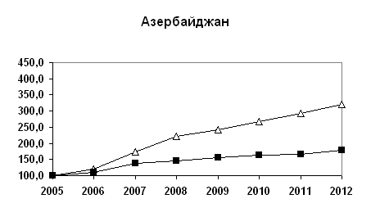
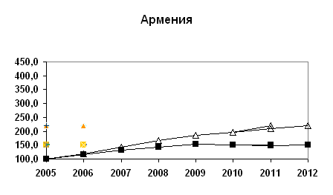
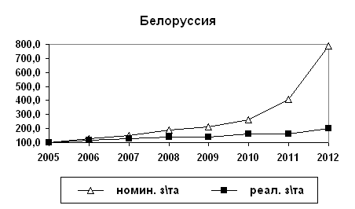

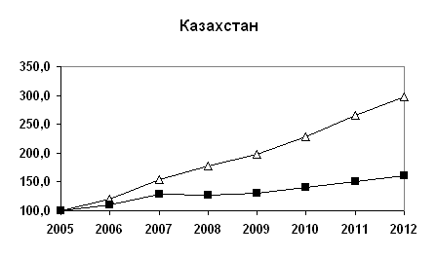
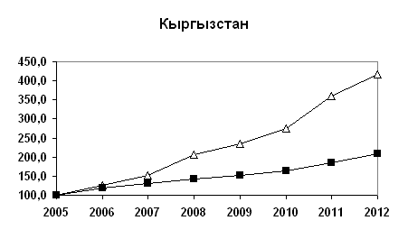
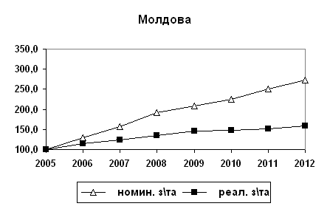

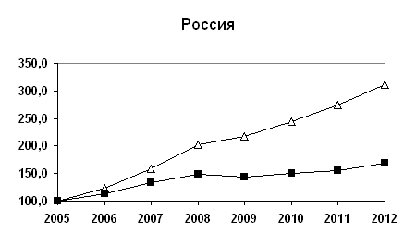
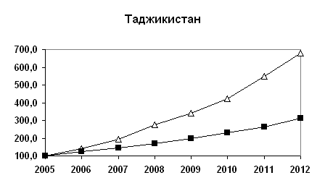
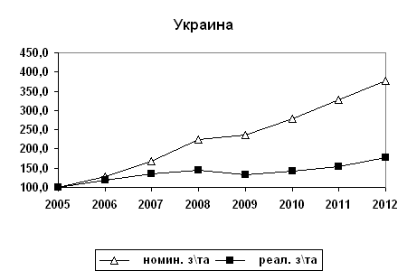

Приложение 2
Отраслевая структура заработной платы в странах СНГ в 2012 году

 | Азербайджан |  |  |  |  | Армения
 | нац.вал. | долл.США | в % к сред | 2012г. в % к 2010г. |  | нац.вал. | долл.США | в % к сред | 2012г. в % к 2010г.
 | нац.вал. | долл.США | зарплате | номин. | реальн. | нац.вал. | долл.США | зарплате | номин. | реальн.
 | нац.вал. | долл.США | по эконом. | зарплата | зарплата | нац.вал. | долл.США | по эконом | зарплата | зарплата
Средняя зарплата по экономике | 396 | 504 | 100,0 | 109 | 108 | 121 400 | 302 | 100,0 | 105 | 102
Сельское хозяйство, охота и лесное хоз-во | }201 | 256 | 50,8 | 103 | 102 | 89 350 | 222 | 73,6 | 114 | 111
Рыболовство, рыбоводство
Промышленность: | 599 | 762 | 151,3 | …… | …… | 145 559 | 362 | 119,9 | 105 | 102
добывающая | 1399 | 1 779 | 353,2 | 119 | 117 | 261 374 | 651 | 215,3 | 107 | 104
обрабатывающая | 399 | 507 | 100,7 | 113 | 111 | 120 186 | 299 | 99,0 | 107 | 104
электроэнергия, газ, водоснабжение | 366 | 466 | 92,5 | …… | …… | 149 322 | 372 | 123,0 | …… | ……
Строительство | 588 | 748 | 148,4 | 113 | 112 | 145 680 | 363 | 120,0 | 102 | 99
Торговля, ремонт автомобилей,
бытовых изделий и предметов
личного пользования | 343 | 437 | 86,7 | 102 | 101 | 91 900 | 229 | 75,7 | 104 | 102
Гостиницы и рестораны | 404 | 514 | 102,0 | 105 | 104 | 81 581 | 203 | 67,2 | 106 | 103
Транспорт и связь | 536 | 682 | 135,3 | …… | …… | 165 347 | 412 | 136,2 | …… | ……
Финансовая деятельность | 1055 | 1 343 | 266,5 | 105 | 104 | 322 317 | 802 | 265,5 | 106 | 103
Операции с недвижимым имуществом, аренда
и предоставление услуг потребителям | 547 | 696 | 138,1 | …… | …… | 112 295 | 280 | 92,5 | …… | ……
Государственное управление и оборона;
обязательное социальное страхование | 453 | 576 | 114,3 | 112 | 111 | 139 003 | 346 | 114,5 | 104 | 101
Образование | 287 | 366 | 72,6 | 102 | 100 | 82 066 | 204 | 67,6 | 102 | 100
Здравоохранение и социальные услуги | 175 | 223 | 44,2 | 107 | 106 | 89 472 | 223 | 73,7 | 107 | 104
Предоставление прочих коммунальных,
социальных и персональных услуг | 244 | 310 | 61,5 | …… | …… | 68 591 | 171 | 56,5 | …… | ……

 | Белоруссия |  |  |  |  | Казахстан
 | нац.вал. | долл.США | в % к сред | 2012г. в % к 2010г. |  | нац.вал. | долл.США | в % к сред | 2012г. в % к 2010г.
 | нац.вал. | долл.США | зарплате | номин. | реальн. | нац.вал. | долл.США | зарплате | номин. | реальн.
 | нац.вал. | долл.США | по эконом. | зарплата | зарплата | нац.вал. | долл.США | по эконом. | зарплата | зарплата
Средняя зарплата по экономике | 3740100 | 447 | 100,0 | 194 | 122 | 101 100 | 678 | 100,0 | 112 | 107
Сельское хозяйство, охота и лесное хоз-во | }2771414 | 331 | 74,1 | 208 | 131 | 50 853 | 341 | 50,3 | 113 | 108
Рыболовство, рыбоводство
Промышленность: | 4222573 | 505 | 112,9 | 202 | 127 | 121 522 | 815 | 120,2 | 113 | 108
добывающая | 5595190 | 669 | 149,6 | 194 | 122 | 178 138 | 1 195 | 176,2 | 105 | 100
обрабатывающая | 4263714 | 509 | 114,0 | 204 | 128 | 103 324 | 693 | 102,2 | 115 | 109
электроэнергия, газ, водоснабжение | 3751320 | 448 | 100,3 | 190 | 120 | 84 216 | 565 | 83,3 | …… | ……
Строительство | 4375917 | 523 | 117,0 | 209 | 131 | 111 513 | 748 | 110,3 | 101 | 96
Торговля, ремонт автомобилей,
бытовых изделий и предметов
личного пользования | 3508214 | 419 | 93,8 | 210 | 132 | 94 326 | 633 | 93,3 | 111 | 106
Гостиницы и рестораны | 2662951 | 318 | 71,2 | 214 | 134 | 83 610 | 561 | 82,7 | 106 | 101
Транспорт и связь | 4222573 | 505 | 112,9 | 215 | 135 | 132 643 | 890 | 131,2 | 118 | 112
Финансовая деятельность | 6122544 | 732 | 163,7 | 184 | 116 | 189 563 | 1 271 | 187,5 | 105 | 100
Операции с недвижимым имуществом, аренда
и предоставление услуг потребителям | 4491860 | 537 | 120,1 | 194 | 122 | 138 305 | 928 | 136,8 | …… | ……
Государственное управление и оборона;
обязательное социальное страхование | 3930845 | 470 | 105,1 | 182 | 115 | 98 067 | 658 | 97,0 | 115 | 110
Образование | 2767674 | 331 | 74,0 | 185 | 116 | 67 939 | 456 | 67,2 | 115 | 109
Здравоохранение и социальные услуги | 2995820 | 358 | 80,1 | 190 | 120 | 77 948 | 523 | 77,1 | 115 | 109
Предоставление прочих коммунальных,
социальных и персональных услуг | 2995820 | 358 | 80,1 | 180 | 113 | 100 696 | 675 | 99,6 | …… | ……

 | Киргизия |  |  |  |  | Молдавия
 | нац.вал. | долл.США | в % к сред | 2012г. в % к 2010г. |  | нац.вал. | долл.США | в % к сред | 2012г. в % к 2010г.
 | нац.вал. | долл.США | зарплате | номин. | реальн. | нац.вал. | долл.США | зарплате | номин. | реальн.
 | нац.вал. | долл.США | по эконом. | зарплата | зарплата | нац.вал. | долл.США | по эконом. | зарплата | зарплата
Средняя зарплата по экономике | 10891 | 232 | 100,0 | 116 | 113 | 3 478 | 287 | 100,0 | 109 | 104
Сельское хозяйство, охота и лесное хоз-во | 5467 | 116 | 50,2 | 114 | 111 | 2522 | 208 | 72,5 | 138 | 132
Рыболовство, рыбоводство | 4324 | 92 | 39,7 | 114 | 111 | 2835 | 233 | 81,5 | 178 | 170
Промышленность: | 13233 | 282 | 121,5 | 97 | 95 | 3961 | 326 | 113,9 | 117 | 112
добывающая | 16151 | 344 | 148,3 | 158 | 154 | 3026 | 249 | 87,0 | 94 | 90
обрабатывающая | 10739 | 229 | 98,6 | 74 | 72 | 3655 | 301 | 105,1 | 119 | 114
электроэнергия, газ, водоснабжение | 15944 | 339 | 146,4 | 125 | 121 | 5474 | 451 | 157,4 | 109 | 104
Строительство | 9693 | 206 | 89,0 | 131 | 127 | 3767 | 310 | 108,3 | 130 | 125
Торговля, ремонт автомобилей,
бытовых изделий и предметов
личного пользования | 12470 | 265 | 114,5 | 158 | 154 | 2897 | 239 | 83,3 | 121 | 116
Гостиницы и рестораны | 9508 | 202 | 87,3 | 123 | 120 | 2542 | 209 | 73,1 | 121 | 116
Транспорт и связь | 17066 | 363 | 156,7 | 120 | 117 | 3944 | 325 | 113,4 | 107 | 102
Финансовая деятельность | 24276 | 517 | 222,9 | 121 | 117 | 7509 | 619 | 215,9 | 124 | 119
Операции с недвижимым имуществом, аренда
и предоставление услуг потребителям | 13135 | 280 | 120,6 | 129 | 125 | 4271 | 352 | 122,8 | 111 | 106
Государственное управление и оборона;
обязательное социальное страхование | 11773 | 251 | 108,1 | 118 | 115 | 4285 | 353 | 123,2 | 124 | 118
Образование | 8168 | 174 | 75,0 | 122 | 119 | 2553 | 210 | 73,4 | 93 | 89
Здравоохранение и социальные услуги | 9562 | 203 | 87,8 | 131 | 127 | 3579 | 295 | 102,9 | 118 | 113
Предоставление прочих коммунальных,
социальных и персональных услуг | 8048 | 171 | 73,9 | 112 | 109 | 2855 | 235 | 82,1 | 104 | 99

 | Россия |  |  |  |  | Таджикистан
 | нац.вал. | долл.США | в % к сред | 2012г. в % к 2010г. |  | нац.вал. | долл.США | в % к сред | 2012г. в % к 2010г.
 | нац.вал. | долл.США | зарплате | номин. | реальн. | нац.вал. | долл.США | зарплата | номин. | реальн.
 | нац.вал. | долл.США | по эконом. | зарплата | зарплата | нац.вал. | долл.США | по эконом. | зарплата | зарплата
Средняя зарплата по экономике | 26690 | 859 | 100,0 | 113 | 108 | 556 | 117 | 100,0 | 124 | 118
Сельское хозяйство, охота и лесное хоз-во | 13959 | 449 | 52,3 | 112 | 107 | 158 | 33 | 28,4 | 114 | 108
Рыболовство, рыбоводство | 28799 | 927 | 107,9 | 111 | 106 | 326 | 69 | 58,7 | 124 | 117
Промышленность: | 27544 | 887 | 103,2 | 111 | 106 | 947 | 199 | 170,5 | …… | ……
добывающая | 50231 | 1617 | 188,2 | 111 | 106 | 1337 | 281 | 240,7 | 133 | 126
обрабатывающая | 24368 | 784 | 91,3 | 112 | 106 | 715 | 150 | 128,8 | 157 | 148
электроэнергия, газ, водоснабжение | 29252 | 941 | 109,6 | 108 | 103 | 970 | 204 | 174,7 | 115 | 108
Строительство | 26316 | 847 | 98,6 | 111 | 106 | 1190 | 250 | 214,2 | 116 | 109
Торговля, ремонт автомобилей,
бытовых изделий и предметов
личного пользования | 22340 | 719 | 83,7 | 114 | 108 | 662 | 139 | 119,2 | 128 | 121
Гостиницы и рестораны | 16628 | 535 | 62,3 | 113 | 108 | 789 | 166 | 142,0 | 118 | 111
Транспорт и связь | 31441 | 1012 | 117,8 | 110 | 105 | 1425 | 299 | 256,5 | 116 | 110
Финансовая деятельность | 58771 | 1892 | 220,2 | 105 | 100 | 1902 | 400 | 342,4 | 121 | 114
Операции с недвижимым имуществом, аренда
и предоставление услуг потребителям | 31281 | 1007 | 117,2 | 111 | 105 | 763 | 160 | 137,4 | 124 | 117
Государственное управление и оборона;
обязательное социальное страхование | 35604 | 1146 | 133,4 | 128 | 122 | 802 | 169 | 144,4 | 126 | 119
Образование | 18950 | 610 | 71,0 | 120 | 114 | 430 | 90 | 77,4 | 136 | 128
Здравоохранение и социальные услуги | 20685 | 666 | 77,5 | 118 | 112 | 453 | 95 | 81,5 | 138 | 130
Предоставление прочих коммунальных,
социальных и персональных услуг | 20738 | 667 | 77,7 | 114 | 108 | 496 | 104 | 89,2 | 120 | 114

 | Украина
 | нац.вал. | долл.США | в % к сред | 2012г. в % к 2010г.
 | нац.вал. | долл.США | зарплате | номин. | реальн.
 | нац.вал. | долл.США | по эконом. | зарплата | зарплата
Средняя зарплата по экономике | 3025 | 379 | 100,0 | 115 | 114
Сельское хозяйство, охота и лесное хоз-во | 2078 | 260 | 68,7 | 112 | 111
Рыболовство, рыбоводство | 1552 | 194 | 51,3 | 113 | 113
Промышленность: | 3500 | 438 | 115,7 | 112 | 112
добывающая | 4873 | 610 | 161,1 | 112 | 111
обрабатывающая | 3086 | 386 | 102,0 | 112 | 111
электроэнергия, газ, водоснабжение | 3821 | 478 | 126,3 | 114 | 113
Строительство | 2493 | 312 | 82,4 | 111 | 110
Торговля, ремонт автомобилей,
бытовых изделий и предметов
личного пользования | 2695 | 337 | 89,1 | 115 | 115
Гостиницы и рестораны | 2057 | 257 | 68,0 | 116 | 115
Транспорт и связь | 3473 | 435 | 114,8 | 111 | 110
Финансовая деятельность | 5953 | 745 | 196,8 | 111 | 111
Операции с недвижимым имуществом, аренда
и предоставление услуг потребителям | 3436 | 430 | 113,6 | 117 | 116
Государственное управление и оборона;
обязательное социальное страхование | 3442 | 431 | 113,8 | 113 | 112
Образование | 2526 | 316 | 83,5 | 121 | 121
Здравоохранение и социальные услуги | 2202 | 276 | 72,8 | 124 | 123
Предоставление прочих коммунальных,
социальных и персональных услуг | 2965 | 371 | 98,0 | 125 | 124

Приложение 3

Минимальный размер оплаты труда по странам СНГ
на 1 января 2013 года

 | на  01.12.2004г. |  | на  01.01.2013г. |  | 01.01.13г  к  01.12.04г  (раз) | Соотношение с прожиточным минимумом на:
 | нац. валюта | долл. США | нац. валюта | долл. США | 01.01.13г  к  01.12.04г  (раз) | 01.12.04г  (%) | 01.01.13г  (%)
Азербайджан,  манатов | 12 | 12 | 93,5 | 120 | 8 | 32 | 75
Армения,  драмов | 13000 | 23 | 35000 | 86 | 3 | …… | …….
Белоруссия, бел.рублей | 83000 | 38 | 1395000 | 164 | 17 | 68 | 145
Казахстан,  тенге | 6600 | 46 | 18660 | 124 | 3 | 126 | 100
Киргизия,  сомов | 100 | 2 | 840 | 18 | 8 | 6 | 17
Молдавия,  лей | 100 | 7 | 600 | 49 | 6 | 15 | 39
Россия,  рублей | 600 | 20 | 5205 | 165 | 9 | 26 | 72
Таджикистан,  сомони | 7 | 2 | 200 | 42 | 29 | …… | ……
Украина,  гривен | 205 | 38 | 1147 | 144 | 6 | 53 | 100

Медианная зарплата – это зарплата человека, среднего в ряду распределения численности работников по уровню заработной платы. То есть 50% работников получают зарплату меньше, чем у него, 50% - больше него.
По последним данным Межгосударственного статкомитета СНГ
1 Отношение самой низкой заработной платы среди 10% работников с наиболее высоким уровнем оплаты труда к самой высокой заработной плате среди 10% работников с наименее низким уровнем оплаты труда в обследованных предприятиях и организациях.
Данные за 2012г.
1 По другим странам СНГ информация отсутствует

